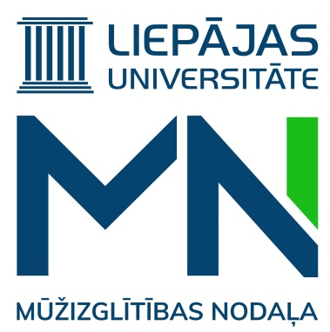
Cilvēka anatomija
40 akad. stundas
(t.sk. 16 kontaktstundas, 24 patstāvīgās stundas)
Sagatavošanās kursi

Dalības maksa: 100 EUR, t.sk. PVN 0%.
Mērķauditorija: topošie studenti profesionālajai maģistra studiju programmai “Mākslas terapija” u.c. interesenti, kuriem šīs zināšanas nepieciešamas.
Kursu īss apraksts: sagatavošanās kursu ietvarā būs iespēja apgūt ievadkursu cilvēka anatomijā, iepazīstot veselības zinātnē aktuālo un nepieciešamo turpmākām studijām vai atsvaidzinot iepriekš apgūto medicīnā. Kursā tiks mācīts par organisma sistēmu uzbūvi, to atrašanās vietām un pamata funkcijām dažādu vecumu cilvēkiem. Lekcijas plānotas teorētiskas ar praktiski veicamiem uzdevumiem mājās.

Norises laiki:
17.05.2023. (trešdiena) plkst. 17.00-20.00. Attālināti (Ms Teams)
24.05.2023. (trešdiena) plkst. 17.00-20.00. Attālināti (Ms Teams)
31.05.2023. (trešdiena) plkst. 17.00-20.00. Attālināti (Ms Teams)
03.06.2023. (sestdiena) 9.00-12.00. Attālināti (Ms Teams)
28.06.2023. (trešdiena) plkst. 17.00-18.00. Noslēguma pārbaudījums. Attālināti (Ms Teams)

Kursu saturs:
- Nervu sistēma (centrālā, perifērā) un elpošanas sistēma;
- Sirds-asinsrites sistēma;
- Gremošanas sistēma un izvadorgānu sistēma;
- Balsta – kustību sistēma;
- Patstāvīgais darba (pulsa novērtēšana dažāda vecuma un dzimuma cilvēkiem, elpošanas sistēmas novērtēšana dažāda vecuma un dzimuma cilvēkiem, gremošanas sistēmas topogrāfijas apguve, stājas novērtēšana);
- Noslēguma pārbaudes darbs

Lektors: Mg.sal. Normunds Vārpa

!!! Pieteikšanās līdz 21.04.2023. rakstot e-pastu: ieva.lika@liepu.lv
Piesakoties norādīt kursu nosaukumu, savu vārdu, uzvārdu, personas kodu, e-pastu un tālruņa numuru.

Mācībām nepieciešams dators ar videokameru, viedierīce (viedtālrunis, planšetdators v.tml.), interneta pieslēgums, vēlams anatomijas atlass.
Pēc sekmīgas programmas apguves dalībniekiem tiks izsniegtas apliecības.

Kontaktpersona: Ieva Lika
E-pasts: ieva.lika@liepu.lv
Tālrunis: 28777311

